Demokratie im Dauerstress?
Krisen. Konflikte, Kipppunkte.
Donnerstag, 23. Juli 2026

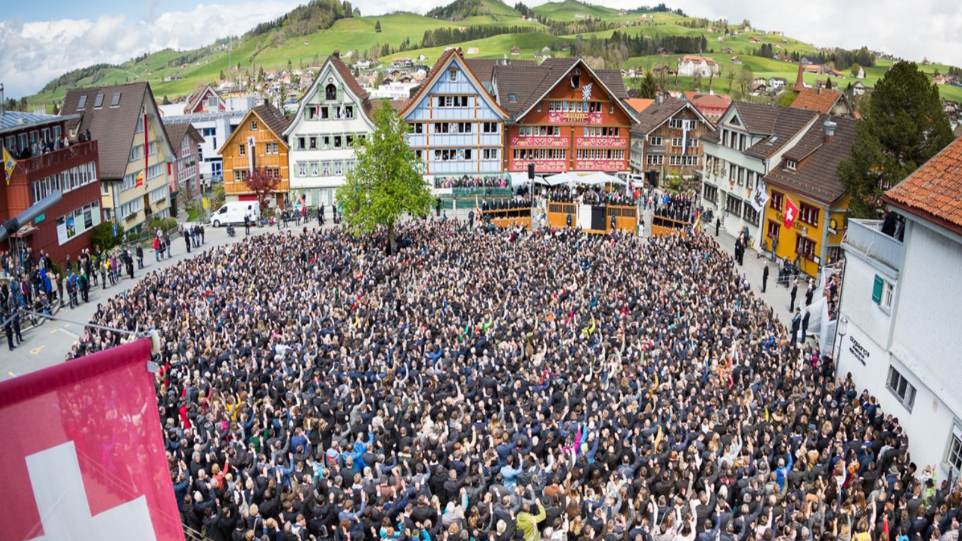
©appenzell.ch

Eigenveranstaltung

Inhalt:
Unsere Demokratie erlebt tiefgreifende Veränderungen und wachsende Herausforderungen. Um sie zu stärken, braucht es informierte Bürger:innen, offene Debatten und verantwortliches Handeln. Ist unsere Gesellschaft wirklich so zerrissen – oder steckt mehr Kraft in der Mitte, als wir denken?

Der ehemalige Landtagsabgeordnete Willi Stächele ist mit seinem langjährigen Wirken zunächst als Bürgermeister von Oberkirch, seit 1992 als Abgeordneter im Landtag sowie als Minister in diversen Landesregierungen ein "Demokrat aus der Praxis" wie kaum ein anderer.

Michael Wehner von der Landeszentrale für politische Bildung Baden-Württemberg wird die Podiumsdiskussion mit seinen Kenntnissen als "Demokrat aus der Theorie" bereichern. Ergänzt werden wird die Runde mit zwei Vertreterinnen der jungen Generation, die ihre Sicht auf die Zukunft der Demokratie einbringen.

Referent:innen

Willi Stächele MdL
, seit 1992 Abgeordneter im Landtag von Baden-Württemberg,

Prof. Dr. Michael Wehner
, Leider LpB BW, Außenstelle Freiburg,

zwei Vertreter:innen der jungen Generation N.N.

Termin:
Donnerstag, 23. Juli 2026, 19:00 Uhr - 21:30 Uhr

Leitung:
Prof. Dr. Michael Wehner, Leiter LpB BW, Außenstelle Freiburg
Kontakt:
Freiburg Verwaltung, E-Mail: freiburg_verwaltung@lpb.bwl.de
Ort:
AK Alemannische Heimat, Raum: Mediathek
Hauptstraße 12
77704 Oberkirch
Gebühren:
Der Eintritt ist frei

Seminar-Nr.: 51/30-26 (Bei Rückfragen bitte angeben)

Zur Anmeldung:



